**中矿协组织召开第六届八次常务理事会会议**

讨论第七届理事会换届相关工作

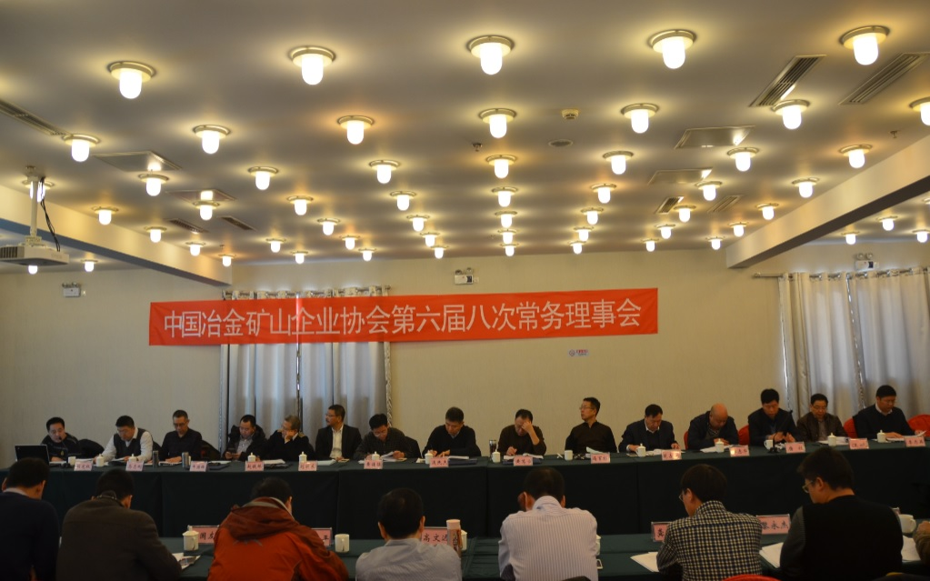

2016年12月18日，中国冶金矿山企业协会（以下简称中矿协）在北京组织召开第六届八次常务理事会会议，重点讨论研究第七届理事会换届相关工作。河钢集团矿业有限公司董事长、党委书记黄笃学，首钢矿业公司总经理黄佳强，中钢矿业开发有限公司总经理连民杰等38位常务理事及代表出席会议。会议由中矿协常务副会长雷平喜主持。

会上，雷平喜作了《2016年国内铁矿运行分析及2017年运行展望》报告。2016年，国产铁矿石产量继续下降，铁矿石消费转稳缓慢回升，产业增加值增速持续下滑，固定资产投资连续大幅下降，虽然四季度以来价格震荡上行，铁矿企业经营状况逐月好转，但企业全年营业收入仍下降，绝大多数仍处于累计亏损状态，经营困难。2017年，预计铁矿石价格整体仍处在历史较低水平，企业盈利状况不甚乐观。维护行业平稳运行，提高质量效益，实现脱困发展，依然面临诸多挑战，需要国家行业企业各方面付出更大的努力。

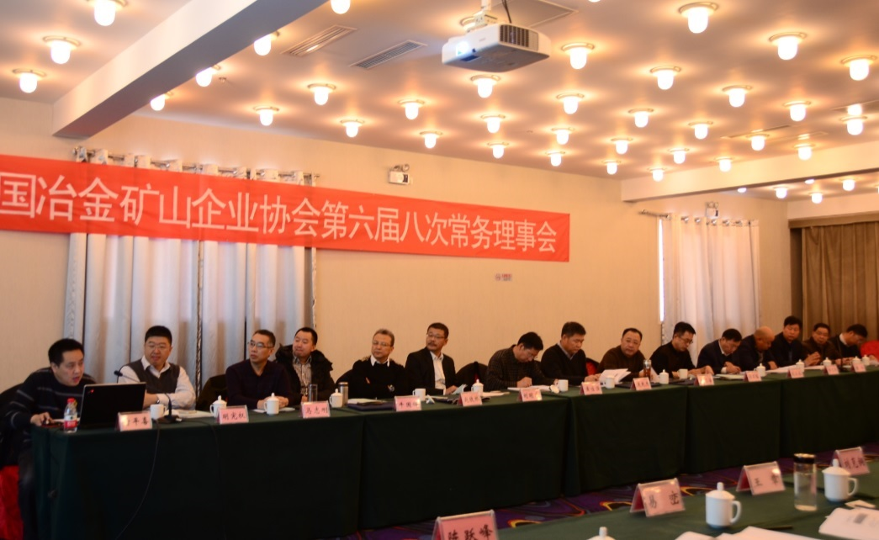

马增风作了题为《围绕重点工作，认真履行职责，为冶金矿山行业持续稳定发展保驾护航》的工作汇报。一年来，中矿协秘书处积极落实六届四次理事会所确定的协会重点工作，围绕行业战略规划、转型升级、科技发展、运行分析、降本增效、管理创新、素质提升等深入开展工作，并取得了较好成效。

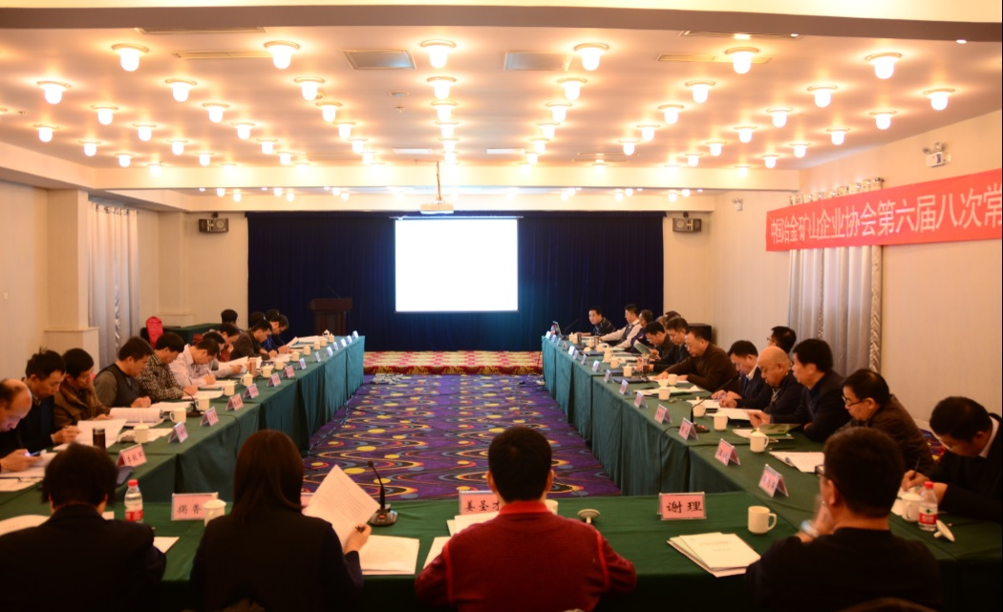

中国冶金矿山企业协会第六届理事会将于2017年4月底任期4年届满，按照章程规定，要在2017年上半年召开会员大会，选举产生第七届理事会、常务理事会和协会负责人。为了第七次会员大会的顺利召开，以及进一步规范完善协会工作，本次会议审议了《关于第七届理事会换届工作的说明》、《关于<中国冶金矿山企业协会章程>修改草案的说明》、《关于第七届理事会构成及理事候选人建议名单的说明》、《关于第七届理事会常务理事候选人建议名单的说明》、《关于第七届理事会会长、常务副会长、副会长和秘书长候选人建议人选的说明》、《关于聘请第七届理事会名誉会长的议案》、《中国冶金矿山企业协会秘书长任职管理办法》的议案。

会议表决通过了《关于设立中国冶金矿山企业协会会计分会的议案》、《关于开展中国冶金矿山企业协会团体标准制修订工作的议案》。

会议号召，协会广大会员要坚定信心，通力合作，攻坚克难，迎接挑战，保护有效产能，提高生产效率，实现冶金矿山行业持续稳定健康发展。